Документ предоставлен КонсультантПлюс
Приказ комитета государственной охраны объектов культурного наследия Волгоградской обл. от 17.01.2022 N 12 "Об утверждении предмета охраны объекта культурного наследия регионального значения "Волжско-Камский банк (Волгоградский краеведческий музей)", расположенного по адресу: Волгоградская область, г. Волгоград, Центральный район, ул. им. В.И. Ленина, 7"

КОМИТЕТ ГОСУДАРСТВЕННОЙ ОХРАНЫ ОБЪЕКТОВ
КУЛЬТУРНОГО НАСЛЕДИЯ ВОЛГОГРАДСКОЙ ОБЛАСТИ

ПРИКАЗ
от 17 января 2022 г. N 12

ОБ УТВЕРЖДЕНИИ ПРЕДМЕТА ОХРАНЫ ОБЪЕКТА КУЛЬТУРНОГО НАСЛЕДИЯ
РЕГИОНАЛЬНОГО ЗНАЧЕНИЯ "ВОЛЖСКО-КАМСКИЙ БАНК (ВОЛГОГРАДСКИЙ
КРАЕВЕДЧЕСКИЙ МУЗЕЙ)", РАСПОЛОЖЕННОГО ПО АДРЕСУ:
ВОЛГОГРАДСКАЯ ОБЛАСТЬ, Г. ВОЛГОГРАД, ЦЕНТРАЛЬНЫЙ РАЙОН,
УЛ. ИМ. В.И. ЛЕНИНА, 7

В соответствии с Федеральным законом от 25 июня 2002 г. N 73-ФЗ "Об объектах культурного наследия (памятниках истории и культуры) народов Российской Федерации", Порядком определения предмета охраны объекта культурного наследия, включенного в единый государственный реестр объектов культурного наследия (памятников истории и культуры) народов Российской Федерации в соответствии со статьей 64 Федерального закона от 25 июня 2002 г. N 73-ФЗ "Об объектах культурного наследия (памятниках истории и культуры) народов Российской Федерации", утвержденным приказом Министерства культуры Российской Федерации от 13 января 2016 г. N 28, Положением о комитете государственной охраны объектов культурного наследия Волгоградской области, утвержденным постановлением Администрации Волгоградской области от 19 декабря 2016 г. N 697-п, приказываю:
1. Утвердить прилагаемый предмет охраны объекта культурного наследия регионального значения "Волжско-Камский банк (Волгоградский краеведческий музей)", расположенного по адресу: Волгоградская область, г. Волгоград, Центральный район, ул. им. В.И. Ленина, 7.
2. Настоящий приказ вступает в силу со дня его подписания и подлежит официальному опубликованию.

Председатель комитета
А.Ю.БАЖЕНОВ

Утвержден
приказом
комитета
государственной охраны
объектов культурного наследия
Волгоградской области
от 17 января 2022 г. N 12

ПРЕДМЕТ ОХРАНЫ ОБЪЕКТА КУЛЬТУРНОГО НАСЛЕДИЯ РЕГИОНАЛЬНОГО
ЗНАЧЕНИЯ "ВОЛЖСКО-КАМСКИЙ БАНК (ВОЛГОГРАДСКИЙ КРАЕВЕДЧЕСКИЙ
МУЗЕЙ)", РАСПОЛОЖЕННОГО ПО АДРЕСУ: ВОЛГОГРАДСКАЯ
ОБЛАСТЬ, Г. ВОЛГОГРАД, ЦЕНТРАЛЬНЫЙ РАЙОН,
УЛ. ИМ. В.И. ЛЕНИНА, 7

Предметом охраны объекта культурного наследия регионального значения "Волжско-Камский банк (Волгоградский краеведческий музей)", расположенного по адресу: Волгоградская область, г. Волгоград, Центральный район, ул. им. В.И. Ленина, 7, являются:

N п/п | Элементы предмета охраны | Описание элемента предмета охраны | Иллюстрации
1. | Местоположение и градостроительные характеристики | здание расположено по ул. им. В.И. Ленина в Центральном районе г. Волгограда в границах квартала, ограниченного улицами им. В.И. Ленина, Пушкина, Краснознаменская, пр-ктом им. В.И. Ленина;  участвует в формировании застройки ул. им. В.И. Ленина, пр-кта им. В.И. Ленина | 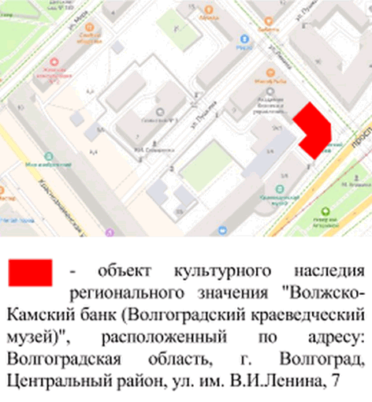
2. | Объемно-пространственная композиция здания | Г-образное в плане 3-этажное здание с цокольным этажом;  срезанный внешний угол здания на пересечении юго-восточного и северо-восточного фасадов | 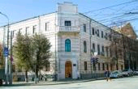  срезанный угол и северо-восточный фасад здания  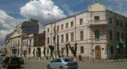  срезанный угол и юго-восточный фасад здания
3. | Крыша | форма крыши - вальмовая;  покрытие - металлическое, фальцевое | 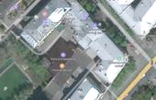
4. | Композиционное решение и архитектурно-художественное оформление юго-восточного и северо-восточного фасадов | характер, ритм и размер вертикального и горизонтального членения фасадов, их декоративное убранство, включающее следующие элементы:  - высокий цоколь;  - глубокий ленточный руст 1-го этажа здания;  - ступенчатые тяги под оконными проемами 1 - 3-го этажей здания; прямоугольная тяга над оконным проемом 3-го этажа здания;  - прямоугольные углубленные филенки под оконными проемами 2-го этажа здания;  - профилированные межэтажные тяги 1, 2-го этажей здания;  - прямоугольные оконные проемы 1, 3-го этажей здания;  - профилированные рамочные наличники оконных проемов 1-го этажа здания;  - арочные оконные проемы с профилированными рамочными наличниками и стрельчатыми навершиями 2-го этажа здания;  - филенки в простенках оконных проемов 3-го этажа здания;  - широкий венчающий карниз слабого выноса;  - арочный дверной проем с широким ступенчатым наличником главного входа в здание по центру срезанного угла; материал заполнения дверного проема; характер расположения филенок; материал и конфигурация дверных ручек;  - прямоугольный балкон с ограждением и ступенчатым парапетом  3-го этажа в границах срезанного угла здания;  - пилястры на всю высоту срезанного угла здания, рустованные в границах 1, 2-го этажей здания;  - аттик с филенчатыми пилястрами срезанного угла здания; ступенчатый венчающий карниз | 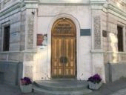  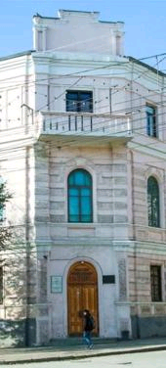
5. | Материалы и характер обработки юго-восточного и северо-восточного фасадов | кирпичная кладка стен с последующей штукатуркой и окраской;  цвет фасадов - охра,  цвет декоративных элементов - белый
6. | Конструктивные элементы здания | несущие конструкции (фундаменты, несущие ограждающие конструкции, перекрытия)

